Отчёт по проведению мероприятия в МБДОУ «Детский сад №4 «Теремок» с. Новотроицкое в подготовительной группе «Звёздочки»
«Минутки безопасности» - соблюдение правил дорожного движения.
Дата проведения 18.08.2021г.
Цель: Формировать у детей старшего дошкольного возраста основы безопасного поведения на улице.
Задачи:
- Совершенствовать знания детей о правилах дорожного движения, о сигналах светофора и о необходимости их соблюдения в целях безопасности;
- Систематизировать знания детей о дорожных знаках и правилах перехода через улицу;
- Развивать у детей азы дорожной грамоты, расширять знания детей о светофоре, о значении сигналов светофора.
Принимали участие дети группы «Звёздочки» (присутствовало 8 детей).

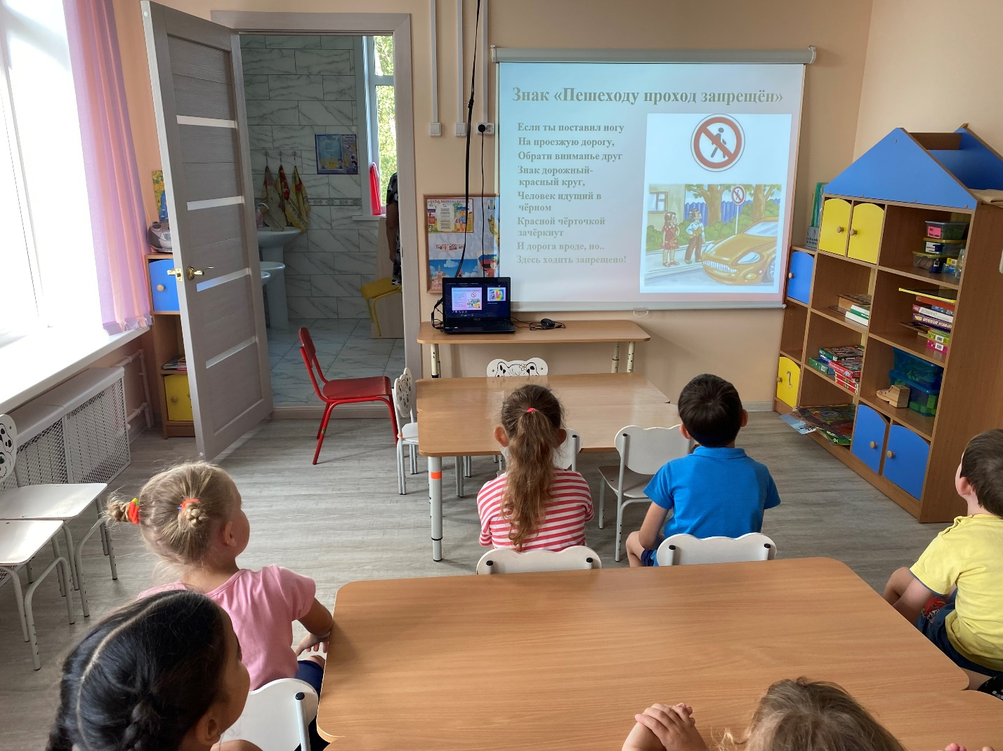

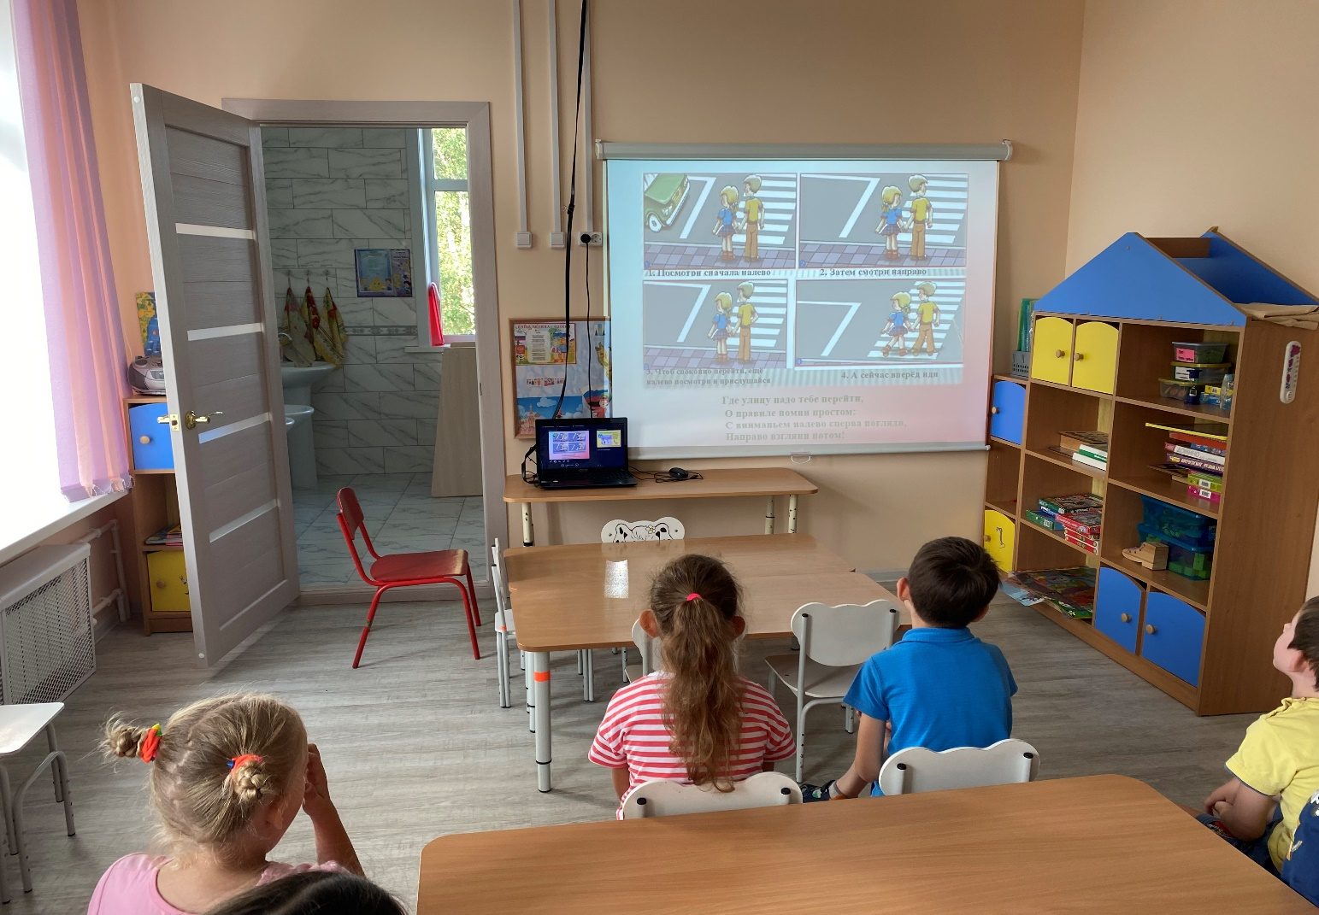

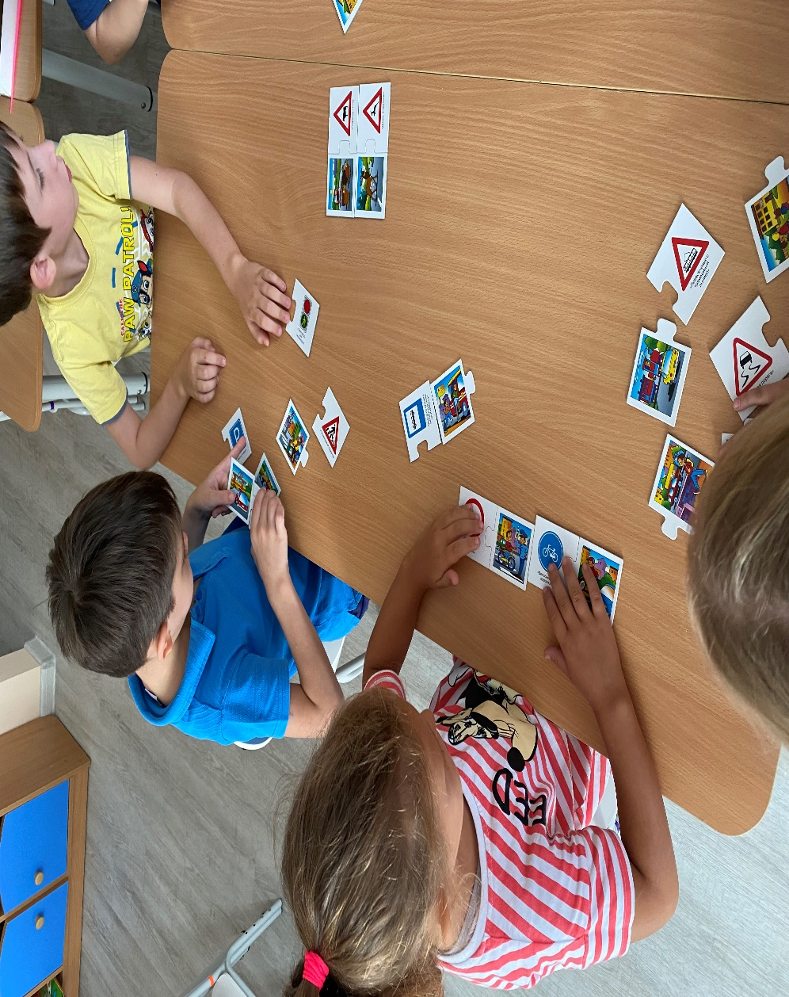
Развивающая игра «Собери дорожные знаки»

